I. DL_01_Regression
HỒI QUY TUYẾN TÍNH
CÂU 1. XÂY DỰNG PHƯƠNG TRÌNH HỒI QUY TUYẾN TÍNH ĐƠN
Cho tập dữ liệu:
x | y
1 | 3
2 | 5
3 | 7
4 | 9
5 | 11
Mô hình hồi quy: $y=β_{0}+β_{1}x$
Yêu cầu:
a) Tính giá trị trung bình $xˉ$và $yˉ$.

n = 5

$\underline{x }=\frac{x_{1}+x_{2}+...+ x_{n}}{n}=\frac{1+2+3+4+5}{5}=3$
- $\underline{y }=\frac{y_{1}+y_{2}+...+ y_{n}}{n}=\frac{3+5+7+9+11}{5}=7$
b) Tính:
$SS_{xy}=\sum_{i=1}^{n}{}(x_{i}-xˉ)(y_{i}-yˉ)SS_{x}=\sum_{i=1}^{n}{}(x_{i}-xˉ)^{2}$
x | y | $x− \underline{x}$ | $y− \underline{y}$ | $(x− \underline{x})(y− \underline{y})$ | ${(x− \underline{x})}^{2}$
1 | 3 | -2 | -4 | 8 | 4
2 | 5 | -1 | -2 | 2 | 1
3 | 7 | 0 | 0 | 0 | 0
4 | 9 | 1 | 2 | 2 | 1
5 | 11 | 2 | 4 | 8 | 4

- ${SS}_{xy}$ = 8+2+0+2+8= 20
- ${SS}_{x}$ = 4+1+0+1+4 = 10

c) Tính hệ số:
${\hat{β}}_{1}=\frac{SS_{xy}}{SS_{x}}=\frac{20}{10}=2$
d) Tính hệ số chặn:
${\hat{β}}_{0}=yˉ-{\hat{β}}_{1}xˉ=7 − 2×3 = 1$
e) Viết phương trình hồi quy tuyến tính.
ŷ = 1 + 2x
f) Dự đoán giá trị $y$ khi $x=6$.
ŷ = 1 + 2×6 = 13
CÂU 2. TÍNH MEAN SQUARED ERROR (MSE)
Cho mô hình hồi quy: $\hat{y}=2x+1$ và tập dữ liệu:
x | y
1 | 4
2 | 6
3 | 8
4 | 11
Yêu cầu:
a) Tính giá trị dự đoán $\hat{y}$của từng mẫu.

x | y | ŷ
1 | 4 | 3
2 | 6 | 5
3 | 8 | 7
4 | 11 | 9

b) Tính sai số:
$e_{i}={\hat{y}}_{i}-y_{i}$

x | y | ŷ | e
1 | 4 | 3 | -1
2 | 6 | 5 | -1
3 | 8 | 7 | -1
4 | 11 | 9 | -2

c) Tính Mean Squared Error:
$MSE=\frac{1}{n}\sum_{i=1}^{n}{}(y_{i}-{\hat{y}}_{i})^{2}= \frac{(1²+1²+1²+2²)}{4}= \frac{7}{4} = 1.75$
d) Nhận xét độ phù hợp của mô hình.
MSE càng nhỏ thì sai số bình phương trung bình càng nhỏ. Trong dữ liệu này, mô hình đều dự đoán thấp hơn giá trị thực tế.

CÂU 3. GRADIENT DESCENT CHO LINEAR REGRESSION
Cho tập dữ liệu:
x | y
1 | 3
2 | 5
4 | 9
Mô hình: $\hat{y}=wx+b$
Khởi tạo: $w=0$, $b=0$
Learning rate: $η=0.1$
Hàm mất mát:
$J(w,b)=\frac{1}{2m}\sum_{i=1}^{m}{}(y_{i}-(wx_{i}+b))^{2}$
Yêu cầu:
a) Tính giá trị dự đoán của từng mẫu.
Vì w = 0, b = 0 nên ŷ = 0 với mọi mẫu.
x | y | ŷ
1 | 3 | 0
2 | 5 | 0
4 | 9 | 0

b) Tính gradient:
$\frac{∂J}{∂w}$ = $\frac{−1}{m}$Σxᵢ(yᵢ−ŷᵢ)
$\frac{∂J}{∂b}$= $\frac{−1}{m}$ Σ(yᵢ−ŷᵢ)
$\frac{∂J}{∂w}$= $\frac{−[1×3 + 2×5 + 4×9]}{3}$ = $\frac{−49}{3}$ ≈ −16.333
$\frac{∂J}{∂b}$ = $\frac{ −(3+5+9)}{3}$ = $\frac{−17}{3}$≈ −5.667
c) Thực hiện 1 bước cập nhật Gradient Descent:
$w_{new}$ = w − η($\frac{∂J}{∂w})$ = 0 − 0.1($\frac{−49}{3}$) ≈ 1.6333
$b_{new}$ = b − η($\frac{∂J}{∂b}$) = 0 − 0.1($\frac{−17}{3}$) ≈ 0.5667
d) Viết phương trình hồi quy mới sau cập nhật.
ŷ = 1.6333x + 0.5667

CÂU 4. HỒI QUY TUYẾN TÍNH ĐA BIẾN
Cho tập dữ liệu:
x1 | x2 | y
1 | 2 | 5
2 | 1 | 6
3 | 2 | 9
4 | 3 | 12
Mô hình: $y=β_{0}+β_{1}x_{1}+β_{2}x_{2}$
Yêu cầu:
a) Viết ma trận dữ liệu $X$ và vector $Y$.
Cột đầu tiên của X là 1 để biểu diễn hệ số chặn β₀.
X = $\left[1 1 2 1 2 1 1 3 2 1 4 3 \right]$
Y= $\left[5 6 9 12 \right]$
b) Viết công thức nghiệm chuẩn:
$\hat{β}=(X^{T}X)^{-1}X^{T}Y$
c) Tính $X^{T}X$.
XᵀX = $\left[4 10 8 10 30 20 8 20 18 \right]$
d) Tính $X^{T}Y$.
XᵀY = $\left[1 1 1 1 1 2 3 4 2 1 2 3 \right]\left[5 6 9 12 \right]$ = $\left[32 92 70 \right]$
e) Tính vector tham số $\hat{β}$.
- β̂ = [1, 2, 1]ᵀ
- β₀ = 1, β₁ = 2, β₂ = 1
- ŷ = 1 + 2x₁ + x₂
f) Dự đoán giá trị $y$khi $x_{1}=5,x_{2}=2$.
ŷ = 1 + 2×5 + 2 = 13

CÂU 5. HỒI QUY TUYẾN TÍNH
Cho tập dữ liệu gồm 5 điểm dữ liệu $\left(x,y\right)$ như sau: (1,2), (2,3), (3,5), (4,4), (5,6). Xét mô hình hồi quy tuyến tính:
$y=wx+b$
Giả sử các tham số ban đầu:
$w^{\left(0\right)}=0,b^{\left(0\right)}=0$
Hàm mất mát được sử dụng là:
$J(w,b)=\frac{1}{2m}\sum_{i=1}^{m}{}{\left(y_{i}-(wx_{i}+b)\right)}^{2}$
với $m=5$.
Thuật toán huấn luyện sử dụng Batch Gradient Descent với learning rate $η=0.1$.
Anh/chị hãy:
a) Viết biểu thức đạo hàm $\frac{∂J}{∂w}$, $\frac{∂J}{∂b}$, và J(w,b) theo tập điểm dữ liệu.
$\frac{∂J}{∂w}$ = $\frac{−1}{m}$Σxᵢ[yᵢ−(wxᵢ+b)]
$\frac{∂J}{∂b}$ =$\frac{−1}{m}$ Σ[yᵢ−(wxᵢ+b)]
Ở bước đầu: ŷ = 0 cho mọi mẫu.
$\frac{∂J}{∂w}$ = $\frac{−[1×2 + 2×3 + 3×5 + 4×4 + 5×6]}{5}$ = −69/5 = −13.8
$\frac{∂J}{∂b}$ = $\frac{−(2+3+5+4+6)}{5}$ = −4
b) Thực hiện một bước cập nhật Gradient Descent để tính $w^{\left(1\right)}$và $b^{\left(1\right)}$.
w⁽¹⁾ = 0 − 0.1(−13.8) = 1.38
b⁽¹⁾ = 0 − 0.1(−4) = 0.4
c) Sử dụng mô hình sau bước cập nhật thứ nhất để dự đoán giá trị $y$ khi $x=6$.
ŷ = 1.38×6 + 0.4 = 8.68

HỒI QUY PHÂN LỚP
CÂU 6. PHÂN LỚP BẰNG ĐƯỜNG QUYẾT ĐỊNH TUYẾN TÍNH
Cho: $w=(2,-1)$, $b=1$
Quy tắc phân lớp:
$w^{T}x+b≥0⇒class 1w^{T}x+b<0⇒class 0$
Cho các điểm dữ liệu:
Điểm | x1 | x2
A | 1 | 1
B | 2 | 1
C | 1 | 3
D | 4 | 2
Yêu cầu:
a) Tính giá trị: $w^{T}x+b$ cho từng điểm.
- Điểm A(1, 1): $z_{A}= 1−1=0$
- Điểm B(2, 1): $z_{B}=2−1=1$
- Điểm C(1, 3): $z_{C}=1−3=−2$
- Điểm D(4, 2): $z_{D}= 4 − 2 = 2$
b) Xác định lớp của từng điểm.
- Điểm A: $z_{A}=0≥0 ⟹$ Lớp 1
- Điểm B: $z_{B}=1≥0⟹$ Lớp 1
- Điểm C: $z_{C}=−2<0 ⟹$ Lớp -1
- Điểm D: $z_{D}=2≥0 ⟹$ Lớp 1
c) Viết phương trình đường quyết định.
$x_{1} − x_{2} = 0 ⇔ x_{1} = x_{2}$
d) Vẽ các điểm dữ liệu và đường phân lớp trên hệ trục tọa độ.
Vẽ hệ trục $Ox_{1}x_{2}$. Đường quyết định là đường thẳng $x_{2}=2x_{1}+1$ đi qua 2 điểm $(0,1)$ và $(1,3)$. Cả 4 điểm A, B, C, D đều nằm phía trên/ngay trên đường thẳng này (vùng Class 1).

CÂU 7. LOGISTIC REGRESSION, TÍNH XÁC SUẤT PHÂN LỚP
Cho mô hình Logistic Regression:
$P(y=1∣x)=σ(z)=\frac{1}{1+e^{-z}}$
với: $z=w_{1}x_{1}+w_{2}x_{2}+b$
Biết: $w_{1}=0.5$, $w_{2}=-1$, $b=0.2$
Cho mẫu dữ liệu:$x=(2,1)$
Yêu cầu:
a) Tính giá trị $z$.
$z=0.5(2)-1(1)+0.2=1.0-1.0+0.2=0.2$
b) Tính xác suất: $P(y=1∣x)$
$P(y =1|X) =\frac{1}{1+e^{−z}} ≈\frac{1}{1+0.81873} ≈ 0.5498$
c) Nếu ngưỡng phân lớp là 0.5 thì mẫu thuộc lớp nào?
Vì P(y=1|x) = 0.5498 $≥$ 0.5 =>Mẫu thuộc Lớp 1.
d) Nếu ngưỡng phân lớp là 0.8 thì mẫu thuộc lớp nào?
Vì P(y=1|x) = 0.5498 < 0.5 =>Mẫu thuộc Lớp 0.

CÂU 8. TÍNH CROSS-ENTROPY LOSS
Cho dữ liệu:
Mẫu | y thực | z
1 | 1 | 0.9
2 | 0 | 0.2
3 | 1 | 0.7
Hàm mất mát:
$J(w)=-\sum_{i=1}^{N}{}[y_{i}log⁡z_{i}+(1-y_{i})log⁡(1-z_{i})]$
Yêu cầu:
a) Tính loss của từng mẫu.
- $L_{1}= −[1∙lnln (0.9) + 0∙lnln (0.1) = −lnln (0.9) ≈ 0.1054$
- $L_{2}= −[0∙lnln (0.2) + 1∙lnln (1−0.2) = −lnln (0.8) ≈ 0.2231$
- $L_{3}= −[1∙lnln (0.7) + 0∙lnln (0.3) = −lnln (0.7) ≈ 0.3567$
b) Tính tổng loss.
$L_{total}= L_{1}+L_{2}+L_{3} = 0.1054+0.2231+0.3567 = 0.6852$
c) Tính average loss.
$L_{avg}= \frac{L_{total}}{3} = \frac{0.6852}{3} = 0.2284$
d) Nhận xét chất lượng mô hình.
Giá trị Average Loss $0.2284$ là khá thấp. Đồng thời, xác suất dự đoán $z$ của mô hình tại cả 3 mẫu đều có xu hướng rất sát với nhãn thực tế y tương ứng. Điều này cho thấy mô hình đang biểu diễn tốt và có tính chính xác cao trên tập dữ liệu này.

CÂU 9. PERCEPTRON LEARNING
Cho tập dữ liệu:
x1 | x2 | t
1 | 1 | 1
2 | 1 | 1
1 | 3 | -1
Khởi tạo: $w=(0,0)$, $b=0$, Learning rate $ρ=1$
Quy tắc cập nhật:
$w^{\left(1\right)}=w^{\left(t\right)}+ρt_{k}x_{k}$
$b^{\left(1\right)}=b^{\left(t\right)}+ρt_{k}$
Yêu cầu:
a) Xác định mẫu bị phân lớp sai và b) Cập nhật trọng số sau từng mẫu.
- Xét Mẫu 1 (X1=(1, 1), t1=1):
+ Tính giá trị: z1=0(1) +0(1)+0 = 0.
+ Kiểm tra: t1z1= 10 = 0≤0 ⟹ Phân lớp sai.
+ Cập nhật w: w = (0,0)+11(1,1)= (1,1).
+ Cập nhật b: b = 0+11=1.
- Xét Mẫu 2 (X2=(2, 1), t2=1):
+ Sử dụng trọng số mới w=(1,1), b=1.
+ Tính giá trị: z2 = 1(2) + 1(1) + 1 = 4.
+ Kiểm tra: t2z2=14 =4>0 ⟹ Phân lớp đúng. Giữ nguyên w = (1, 1) và b = 1.
- Xét Mẫu 3 (X3=(1, 3), t3=−1):
+ Sử dụng trọng số w=(1,1), b=1.
+ Tính giá trị: z3 = 1(1) + 1(3) + 1 = 5.
+ Kiểm tra: t3z3=−15=−50 ⟹ Phân lớp sai.
+ Cập nhật w: w = (1,1) + 1 (−1) (1,3) = (1−1, 1−3) = (0, −2).
+ Cập nhật b: b = 1 + 1 (−1) = 0.
c) Tính trọng số cuối cùng sau 1 epoch.
$w_{1}=0, { w}_{2}=−2, b=0$
d) Viết phương trình đường quyết định mới.
Phương trình đường quyết định $w_{1}x_{1}+w_{2}x_{2}+b = 0$ trở thành:
$0⋅x_{1}−2⋅x_{2}+0=0 ⟺ x_{2}=0$
CÂU 10. HỒI QUY PHÂN LỚP
Cho tập dữ liệu huấn luyện gồm 4 mẫu $\left(t_{k}\right)$, trong đó
$x_{k}=(x_{k1},x_{k2})∈R^{2},t_{k}∈\{-1,+1\}.$
Tập dữ liệu được cho như sau:
$((1,1),+1), ((2,1),+1), ((1,2),-1), ((2,2),-1).$
Xét mô hình phân lớp tuyến tính:
$\hat{y}=sign(w^{T}x+b),$
trong đó
$sign(z)=\{+1, z≥0, -1, z<0.$
Hàm chi phí được xác định bởi:
$J(w, b)=\sum_{x_{k}∈Y}{}\left(-t_{k}\right)\left(b\right),$
với $Y$ là tập các mẫu bị phân lớp sai.
Anh/chị hãy:
a) Xác định các mẫu bị phân lớp sai với tham số ban đầu $w^{\left(0\right)}=1,b^{\left(0\right)}=0$.
- $x_{1}: z_{1} = 1(1) + 1(1) + 0 = 2 ≥ 0 => {\hat{y}}_{1} = +1 = t_{1}$ => Đúng.
- $x_{2}: z_{2} = 1(2) + 1(1) + 0 = 3 ≥ 0 =>\hat{y_{2}} = +1 = t_{2}$ => Đúng.
- $x_{3}: z_{3} = 1(1) + 1(2) + 0 = 3 ≥ 0 \hat{y_{3}} = +1 ≠ t_{3} (-1)$=> Sai.
- $x_{4}: z_{4}=1(2)+ 1(2)+ 0= 4 ≥ 0 \hat{y_{4}} = +1 ≠ t_{4}(-1)$=> Sai.
=> Y = { $x_{3}, x_{4}$} = { ((1,2), -1), ((2,2), -1) }
b) Viết biểu thức đạo hàm $\frac{∂J}{∂w}$, $\frac{∂J}{∂b}$.
- Với Y = { $x_{3}, x_{4}$}
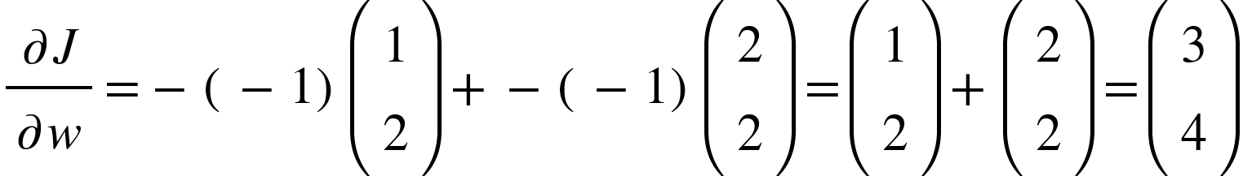
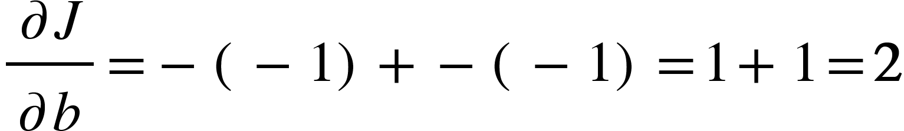
c) Viết và thực hiện một bước cập nhật tham số theo Perceptron Learning.
- Nếu cập nhật theo Batch Gradient Descent (với $η=1$):
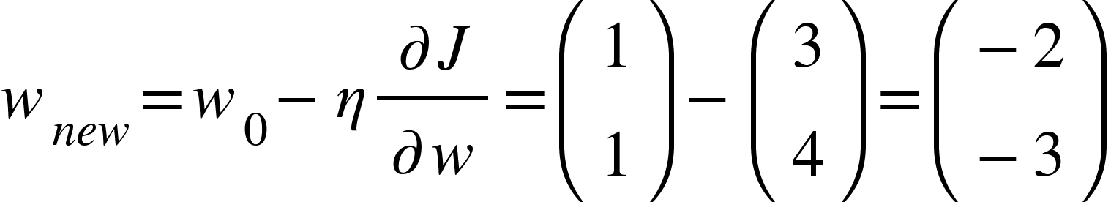

$b_{new}=b_{0}-η\frac{∂J}{∂b}=0-2=-2$
- Nếu cập nhật Online theo từng mẫu sai đầu tiên (Mẫu 3 với $ρ=1$):
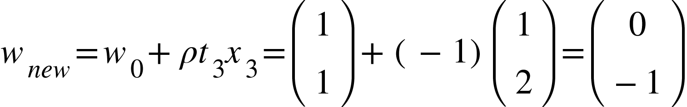

$b_{new}=b_{0}+ρt_{3}=0+(-1)=-1$

II. DL_01_Regression_P2
CÂU 1. TÍNH HỆ SỐ HỒI QUY TUYẾN TÍNH ĐƠN BẰNG OLS
Cho dữ liệu doanh số theo tuần:
Tuần $x$ | Doanh số $y$
1 | 1.2
2 | 1.8
3 | 2.6
4 | 3.2
5 | 3.8
Mô hình hồi quy tuyến tính: $y=a_{0}+a_{1}x$
Yêu cầu:
a) Tính $xˉ$, $yˉ$, $x^{2}‾$, $xy‾$.
- $n=5$
- $\bar{x}=\frac{1+2+3+4+5}{5}=\frac{15}{5}=3.0$
- $\bar{y}=\frac{1.2+1.8+2.6+3.2+3.8}{5}=\frac{12.6}{5}=2.52$
- $\sum{}x^{2}=1^{2}+2^{2}+3^{2}+4^{2}+5^{2}=1+4+9+16+25=55$
- $\sum{}xy=(1×1.2)+(2×1.8)+(3×2.6)+(4×3.2)+(5×3.8)$
$=1.2+3.6+7.8+12.8+19.0=44.4$

b) Tính hệ số dốc:
$a_{1}=\frac{xy‾-xˉyˉ}{x^{2}‾-(xˉ)^{2}}=\frac{44.4 - 5*3*2.52}{55 - 5*(3.0)^{2}}=0.66$
c) Tính hệ số chặn:
$a_{0}=yˉ-a_{1}xˉ=2.52-0.66*3=0.54$
d) Viết phương trình hồi quy.
$y=0.54+0.66x$
e) Dự đoán doanh số tuần thứ 7 và tuần thứ 9.
- Tuần 7 ($x=7$): $y=0.54+0.66×7=5.16$
- Tuần 9 ($x=9$): $y=0.54+0.66×9=6.48$

CÂU 2. TÍNH SAI SỐ DỰ ĐOÁN CỦA MÔ HÌNH HỒI QUY
Cho mô hình: $\hat{y}=0.54+0.66x$ và dữ liệu:
x | y thực tế
1 | 1.2
2 | 1.8
3 | 2.6
4 | 3.2
5 | 3.8
Yêu cầu:
a) Tính $\hat{y}$ cho từng mẫu và b) Tính residual: $e_{i}=y_{i}-{\hat{y}}_{i}$
x | y thực tế | $\hat{y}$ dự đoán ($0.54+0.66x_{i}$) | $e_{i}=y_{i}-{\hat{y}}_{i}$
1 | 1.2 | 1.2 | 0.00
2 | 1.8 | 1.86 | -0.06
3 | 2.6 | 2.52 | 0.08
4 | 3.2 | 3.18 | 0.02
5 | 3.8 | 3.84 | -0.04

c) Tính tổng bình phương sai số:
$SSE=\sum_{i=1}^{n}{}(y_{i}-{\hat{y}}_{i})^{2}=0.00^{2}+(-0.06)^{2}+0.08^{2}+0.02^{2}+(-0.04)^{2}=0.012$
d) Nhận xét mô hình có khớp tốt với dữ liệu hay không.
Giá trị tổng bình phương sai số $SSE=0.012$ rất nhỏ, các giá trị dự đoán gần như trùng khớp hoàn toàn với dữ liệu thực tế, chứng tỏ mô hình khớp rất tốt với tập dữ liệu.

CÂU 3. Tính MAE, MSE, RMSE
Cho bảng giá trị thực tế và dự đoán:
Mẫu | $y$ thực tế | $\hat{y }$dự đoán
1 | 80 | 75
2 | 75 | 85
3 | 90 | 88
4 | 100 | 95
Yêu cầu:
a) Tính sai số tuyệt đối của từng mẫu.
Mẫu | $y$ thực tế | $\hat{y }$dự đoán | ${|e}_{i}$| sai số tuyệt đối
1 | 80 | 75 | |80 - 75| = 5
2 | 75 | 85 | 10
3 | 90 | 88 | 2
4 | 100 | 95 | 5

b) Tính MAE:
$MAE=\frac{1}{n}\sum_{i=1}^{n}{}∣y_{i}-{\hat{y}}_{i}∣=\frac{1}{4}($ 5 + 10 + 2 + 5) = 5.5
c) Tính MSE:
$MSE=\frac{1}{n}\sum_{i=1}^{n}{}(y_{i}-{\hat{y}}_{i})^{2}=\frac{5^{2}+(-10)^{2}+2^{2}+5^{2}}{4}=38.5$

d) Tính RMSE:
$RMSE=\sqrt{MSE}=\sqrt{38.5} ≈6.2048$
e) Nhận xét mô hình dự đoán có sai số lớn hay nhỏ.
Mô hình có sai số tuyệt đối trung bình là 5.5 đơn vị trên quy mô dữ liệu khoảng 75–100, tương ứng sai số tương đối khá nhỏ (~6–7%), thể hiện mức độ dự đoán tương đối tốt.

CÂU 4. TÍNH RELATIVE MSE VÀ COEFFICIENT OF VARIATION
Cho tập huấn luyện có các giá trị doanh số:
Mẫu | Doanh số thực tế
1 | 80
2 | 90
3 | 100
4 | 110
5 | 120
Cho tập kiểm tra:
Mẫu | $y$thực tế | $\hat{y}$ dự đoán
1 | 80 | 75
2 | 75 | 85
Yêu cầu:
a) Tính $yˉ$từ tập huấn luyện.

${\bar{y}}_{train}=\frac{80+90+100+110+120}{5}=\frac{500}{5}=100$
b) Tính Relative MSE:
$RelMSE=\frac{∑(y_{i}-{\hat{y}}_{i})^{2}}{∑(y_{i}-yˉ)^{2}}=\frac{(80-75)^{2}+(75-85)^{2}}{({80-100)}^{2}+(75-100)^{2}}=\frac{125}{1025}≈0.12195$
c) Tính hệ số biến thiên:
$MSE = \frac{125}{2} = 62.5 =>RMSE = \sqrt{62.5} ≈ 7.9057$
$CV=\frac{RMSE}{yˉ}=\frac{7.9057}{100}≈0.07906$
d) Nhận xét mô hình dựa trên RelMSE và CV.
- RelMSE $≈ 12.2\%≪ 1$ chứng tỏ mô hình hồi quy hoạt động tốt hơn rất nhiều so với mô hình dự đoán đơn giản bằng giá trị trung bình.
- CV $≈ 7.91\% < 10\%$ cho thấy mức độ biến thiên sai số so với trung bình là thấp, mô hình có độ ổn định và tin cậy cao.

CÂU 5. HỒI QUY TUYẾN TÍNH DẠNG MA TRẬN
Cho dữ liệu:
x | y
1 | 1
2 | 3
3 | 4
4 | 8
Mô hình:
$y=a_{0}+a_{1}x$
Yêu cầu:
a) Viết ma trận $X$ có cột đầu tiên là 1 để biểu diễn bias.
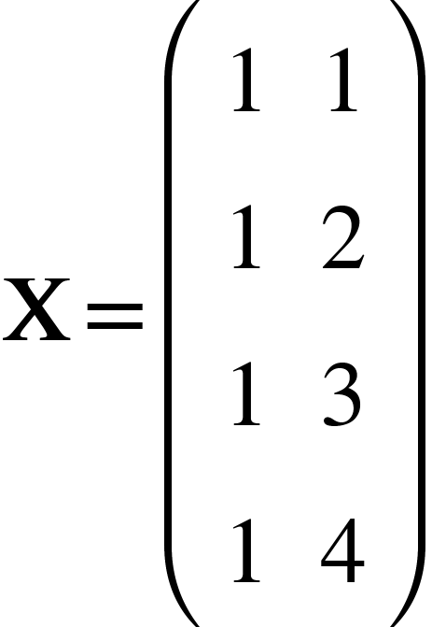
b) Viết vector $Y$.
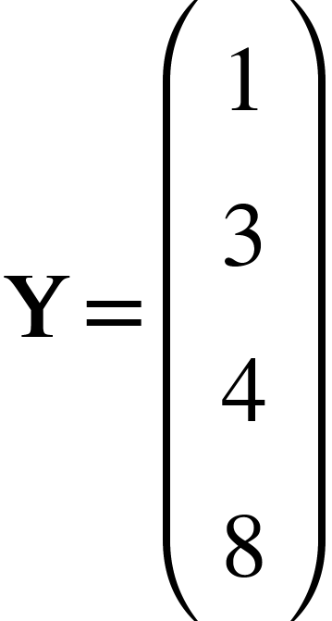
c) Tính:
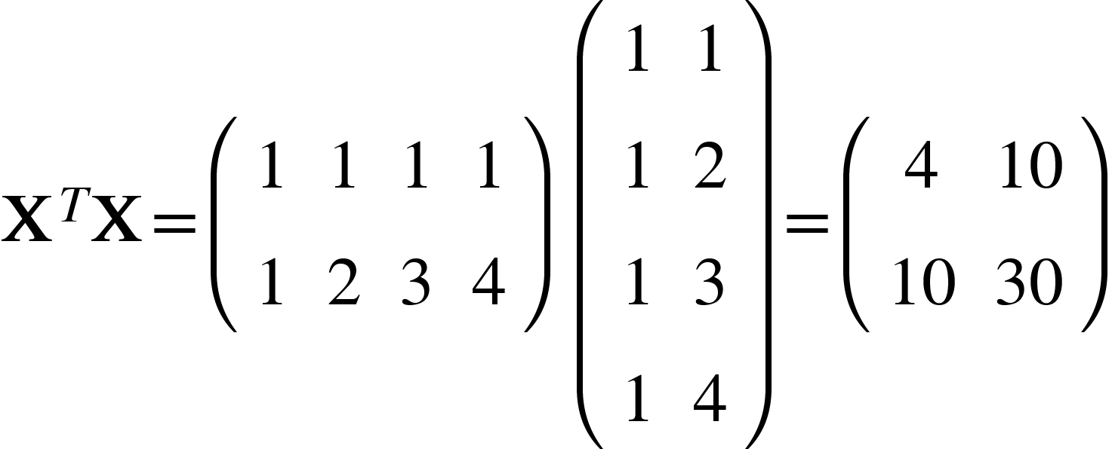
d) Tính:
$det(X^{T}X)=4(30)-10(10)=20$
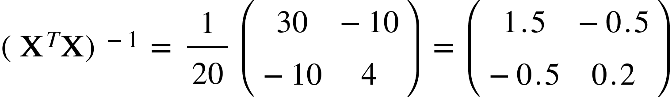
e) Tính vector hệ số: $a=(X^{T}X)^{-1}X^{T}Y$
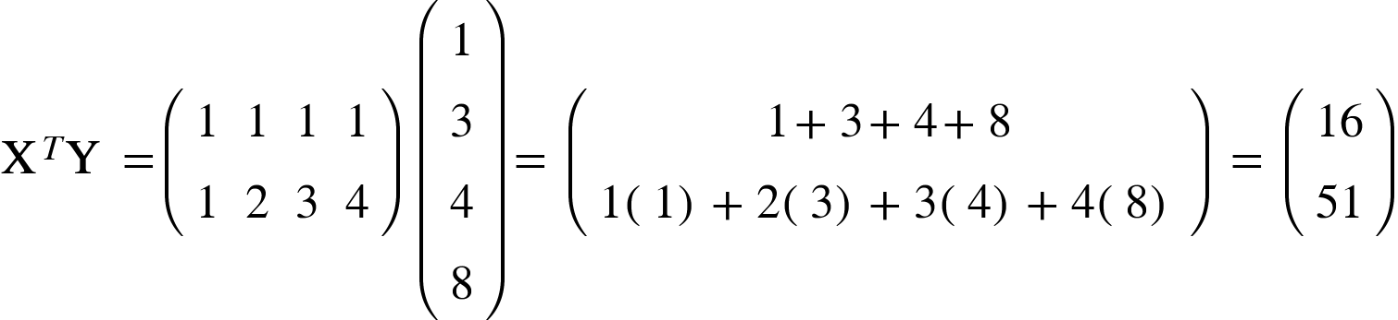
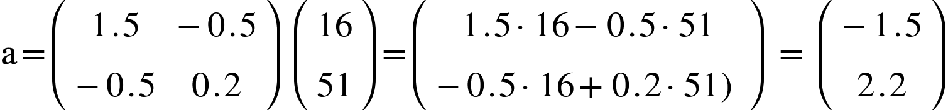
f) Viết phương trình hồi quy tìm được:
$y=-1.5+2.2x$

CÂU 6. HỒI QUY TUYẾN TÍNH ĐA BIẾN
Cho dữ liệu:
$x_{1}$ | $x_{2}$ | y
1 | 4 | 1
2 | 5 | 6
3 | 8 | 8
4 | 2 | 12
Mô hình hồi quy đa biến:
$y=a_{0}+a_{1}x_{1}+a_{2}x_{2}$
Yêu cầu:
a) Viết ma trận $X$ và vector $Y$.
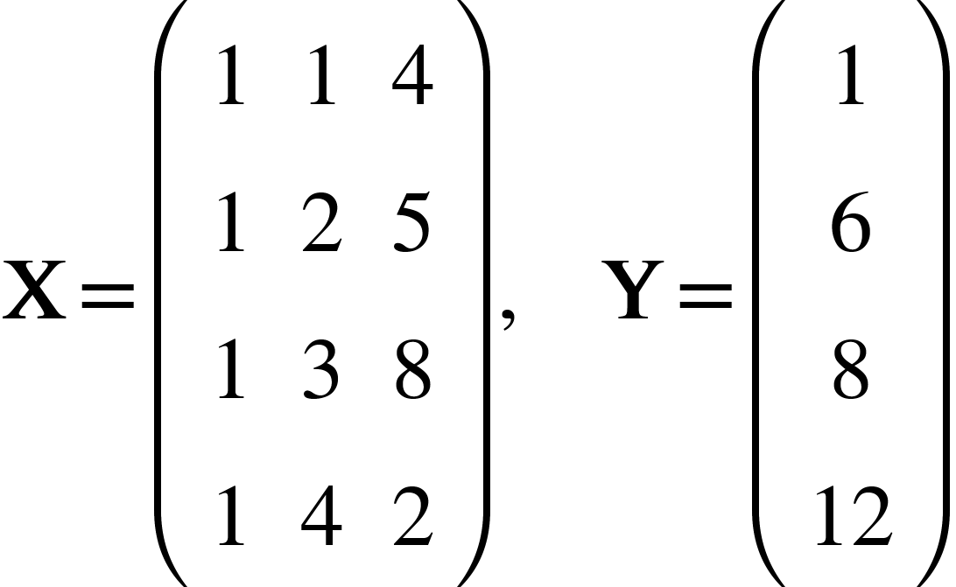
b) Tính hệ số hồi quy bằng công thức:
$a=(X^{T}X)^{-1}X^{T}Y$
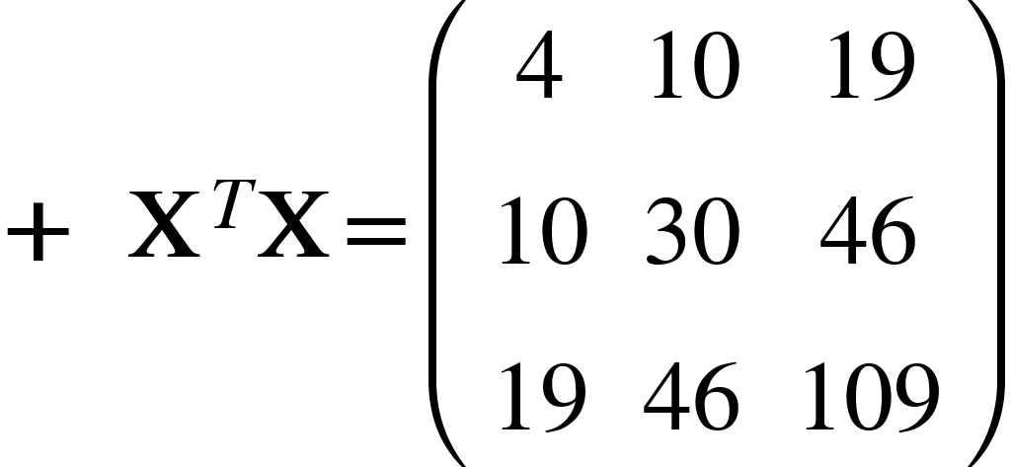
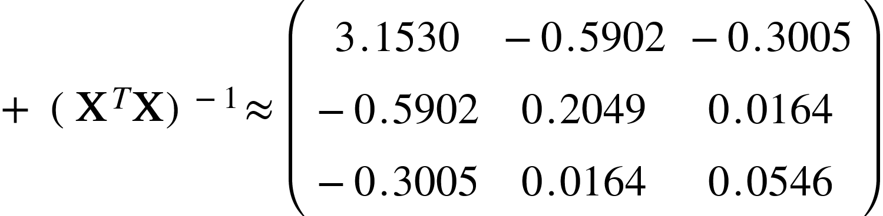
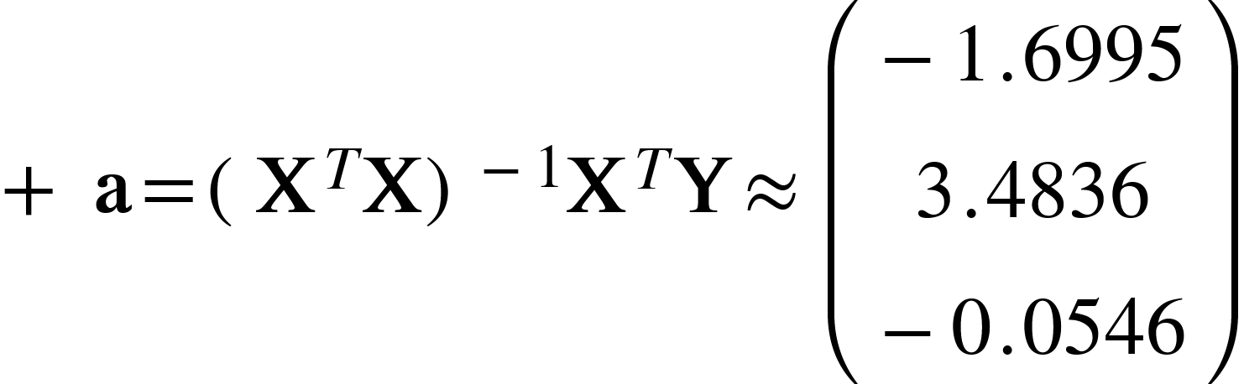
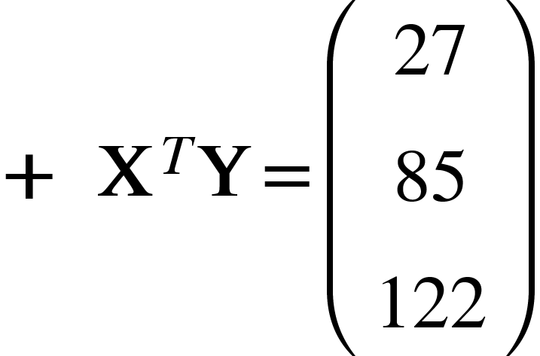

c) Viết mô hình hồi quy thu được.
$y=-1.6995+3.4836x_{1}-0.0546x_{2}$
d) Dự đoán $y$khi $x_{1}=5$, $x_{2}=6$.
$y=-1.6995+3.4836(5)-0.0546(6)=-1.6995+17.4180-0.3276≈15.3909$
CÂU 7. HỒI QUY ĐA THỨC BẬC 2
Cho dữ liệu:
x | y
1 | 1
2 | 4
3 | 9
4 | 15
Mô hình hồi quy đa thức bậc 2:
$y=a_{0}+a_{1}x+a_{2}x^{2}$
Yêu cầu:
a) Lập bảng tính các cột: $x, y, x^{2}, x^{3}, x^{4}, xy, x^{2}y$ và b) Tính các tổng: $∑x, ∑y, ∑x^{2}, ∑x^{3}, ∑x^{4}, ∑xy, ∑x^{2}y$

$x$ | $y$ | $x^{2}$ | $x^{3}$ | $x^{4}$ | $xy$ | $x^{2}y$
1 | 1 | 1 | 1 | 1 | 1 | 1
2 | 4 | 4 | 8 | 16 | 8 | 16
3 | 9 | 9 | 27 | 81 | 27 | 81
4 | 15 | 16 | 64 | 256 | 60 | 240
Tổng () | 29 | 30 | 100 | 354 | 96 | 338

c) Lập hệ phương trình chuẩn:
$\left[n ∑x ∑x^{2} ∑x ∑x^{2} ∑x^{3} ∑x^{2} ∑x^{3} ∑x^{4} \right]\left[a_{0} a_{1} a_{2} \right]=\left[∑y ∑xy ∑x^{2}y \right]$
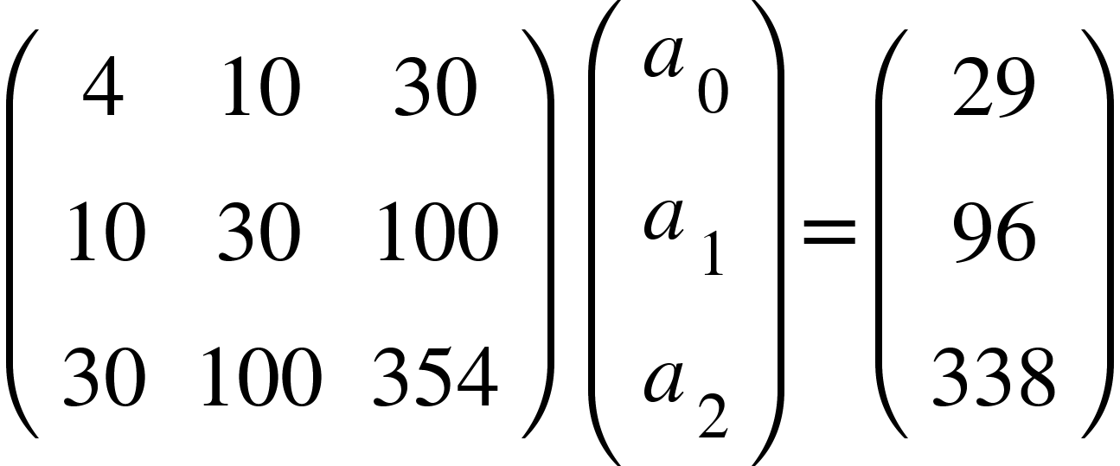
d) Giải hệ để tìm $a_{0},a_{1},a_{2}$.

$a_{0}=-0.75,a_{1}=0.95,a_{2}=0.75$
e) Viết phương trình hồi quy đa thức.
$y=-0.75+0.95x+0.75x^{2}$
f) Dự đoán $y$ khi $x=5$.
$y=-0.75+0.95(5)+0.75(5^{2})=-0.75+4.75+18.75=22.75$

CÂU 8. LOGISTIC REGRESSION – TÍNH XÁC SUẤT VÀ PHÂN LỚP
Cho mô hình Logistic Regression:
$p(x)=\frac{1}{1+exp⁡(-(a_{0}+a_{1}x))}$
Biết:
$a_{0}=-4,a_{1}=0.08$
Trong đó $x$là điểm thi đầu vào của sinh viên.
Yêu cầu:
a) Tính xác suất đậu khi $x=40$.
- $z = -4 + 0.08(40) = -0.8 => p = \frac{1}{1 + e^{0.8}} ≈0.3100$
- Do p = 0.3100 < 0.5 => Rớt.
b) Tính xác suất đậu khi $x=60$.
- $z = -4 + 0.08(60) = 0.8 => p =\frac{1}{1 + e^{-0.8}} ≈0.6900$
- Do p = 0.6900 $≥$ 0.5 => Đậu.
c) Tính xác suất đậu khi $x=80$.
- $z = -4 + 0.08(80) = 2.4 => p =\frac{1}{1 + e^{-2.4}} ≈0.9168$
- Do p = 0.9168 $≥$ 0.5 => Đậu.
d) Với ngưỡng phân lớp 0.5, xác định sinh viên ở mỗi trường hợp là “Đậu” hay “Rớt”.
Trường hợp | Điểm $x$ | Xác suất $p$ | Phân lớp (Ngưỡng 0.5)
a | 40 | 0.3100 | Rớt
b | 60 | 0.6900 | Đậu
c | 80 | 0.9168 | Đậu

CÂU 9. TÍNH ODDS VÀ LOG-ODDS
Cho xác suất một email là spam:
Email | $p$
A | 0.2
B | 0.5
C | 0.8
Yêu cầu:
a) Tính odds: $odds=\frac{p}{1-p}$ và b) Tính log-odds: $logit(p)=log⁡\frac{p}{1-p}$
Email | $p$ | $1-p$ | $Odds=\frac{p}{1-p}$ | $Log-odds=ln(Odds)$
A | 0.2 | 0.8 | $\frac{0.2}{0.8}=0.25$ | $ln(0.25)≈-1.3863$
B | 0.5 | 0.5 | $\frac{0.5}{0.5}=1.00$ | $ln(1.00)=0.0000$
C | 0.8 | 0.2 | $\frac{0.8}{0.2}=4.00$ | $ln(4.00)≈+1.3863$

c) Nhận xét: khi $p$tăng thì odds và log-odds thay đổi như thế nào?
Khi xác suất $p$ tăng thì cả Odds và Log-odds đều tăng đồng biến. Khi $p<0.5$ thì Log-odds mang giá trị âm, khi $p=0.5$ thì Log-odds bằng 0, và khi $p>0.5$ thì Log-odds mang giá trị dương.
CÂU 10. LOGISTIC REGRESSION VỚI HAI BIẾN ĐẦU VÀO
Cho mô hình:
$z=-3+0.04x_{1}+0.06x_{2}p=\frac{1}{1+e^{-z}}$
Trong đó:
- $x_{1}$: điểm Toán
- $x_{2}$: điểm Tiếng Anh
- $p$: xác suất trúng tuyển
Cho dữ liệu:
Sinh viên | $x_{1}$ | $x_{2}$
A | 60 | 50
B | 70 | 80
C | 40 | 45
D | 90 | 85
Yêu cầu:
a) Tính $z$ cho từng sinh viên, b) Tính xác suất trúng tuyển $p$
Sinh viên | $x_{1}$ | $x_{2}$ | Tổ hợp $z$ | Xác suất $p$ | Phân loại (Ngưỡng 0.5) | Nhận tuyển (Ngưỡng $≥0.8$)
A | 60 | 50 | -3 + 0.04(60) + 0.06(50) = 2.4 | $\frac{1}{1+e^{-2.4}}≈0.9168$ | Đậu | Được nhận
B | 70 | 80 | -3+ 0.04(70)+ 0.06(80)  = 4.6 | $\frac{1}{1+e^{-4.6}}≈0.9899$ | Đậu | Được nhận
C | 40 | 45 | -3 + 0.04(40) + 0.06(45)  = 1.3 | $\frac{1}{1+e^{-1.3}}≈0.7858$ | Đậu | Không nhận
D | 90 | 85 | -3 + 0.04(90) + 0.06(85) = 5.7 | $\frac{1}{1+e^{-5.7}}≈0.9967$ | Đậu | Được nhận

d) Nếu nhà trường chỉ nhận sinh viên có xác suất từ 0.8 trở lên, sinh viên nào được nhận? và c) Với ngưỡng 0.5, phân loại từng sinh viên.
- Với ngưỡng 0.5: Tất cả 4 sinh viên A, B, C, D đều có $p≥0.5$ nên đều được xếp loại Đậu.
- Nếu trường chỉ nhận từ 0.8 trở lên: Sinh viên A, B, D được nhận (sinh viên C chỉ đạt 0.7858 < 0.8).

CÂU 11. Tính hệ số xác định $R^{2}$
Cho bảng dữ liệu:
Mẫu | $y$ thực tế | $\hat{y}$ dự đoán
1 | 10 | 12
2 | 15 | 14
3 | 20 | 19
4 | 25 | 27
5 | 30 | 28
Yêu cầu:
a) Tính $\bar{y}$.
$\bar{y}=\frac{10+15+20+25+30}{5}=\frac{100}{5}=20$
b) Tính tổng biến thiên toàn phần: $SST=∑(y_{i}-yˉ)^{2}$
$STT = (10-20)^{2}+(15-20)^{2}+(20-20)^{2}+(25-20)^{2}+(30-20)^{2}=250$
c) Tính tổng sai số chưa giải thích: $SSE=∑(y_{i}-{\hat{y}}_{i})^{2}$
$SSE = (10-12)^{2}+(15-14)^{2}+(20-19)^{2}+(25-27)^{2}+(30-28)=14$
d) Tính hệ số xác định: $R^{2}=1-\frac{SSE}{SST}$
$R^{2}=1-\frac{14}{250}=1-0.056=0.944=94.4\%$
e) Giải thích ý nghĩa của giá trị $R^{2}$.
Ý nghĩa của $R^{2}$ = 94.4%, tức là có 94.4% sự biến thiên của biến phụ thuộc y được giải thích bởi mô hình hồi quy. Mô hình này có độ khớp rất cao đối với dữ liệu.

CÂU 12. RIDGE REGRESSION – TÍNH HÀM MẤT MÁT CÓ PHẠT
Cho mô hình hồi quy có:
$SSE=40$
Hệ số dốc:
$a_{1}=3$
Tham số phạt:
$λ=2$
Ridge loss được tính:
$Loss_{Ridge}=SSE+λa_{1}^{2}$
Yêu cầu:
a) Tính penalty của Ridge Regression.
$Penalty=λa_{1}^{2}=2×3^{2}=2×9=18$
b) Tính tổng loss.
$Loss_{Ridge}=SSE+Penalty=40+18=58$
c) Nếu $λ$ tăng lên 5 thì loss thay đổi như thế nào?
$Penalty mới=λa_{1}^{2}=5×3^{2}=5×9=45$
$Loss_{Ridge}=SSE+Penalty=40+45=95$
d) Giải thích vì sao Ridge Regression có thể giúp giảm overfitting.
Ridge Regression cộng thêm thành phần phạt bằng bình phương độ lớn trọng số ($λa_{1}^{2}$). Điều này ép các hệ số dốc thu nhỏ về gần 0, giúp mô hình ít nhạy cảm hơn với sự nhiễu hoặc biến động lớn trong dữ liệu huấn luyện, từ đó nâng cao khả năng tổng quát hóa và ngừa hiện tượng overfitting.

CÂU 13. LASSO REGRESSION – TÍNH HÀM MẤT MÁT CÓ PHẠT
Cho mô hình có:
$SSE=40$
Hệ số:
$a_{1}=3,a_{2}=-2,a_{3}=0.5$
Tham số phạt:
$λ=2$
LASSO loss:
$Loss_{LASSO}=SSE+λ(∣a_{1}∣+∣a_{2}∣+∣a_{3}∣)$
Yêu cầu:
a) Tính tổng độ lớn tuyệt đối của các hệ số.
$\sum{}|a_{i}|=∣a_{1}∣+∣a_{2}∣+∣a_{3}∣=|3|+|-2|+|0.5|=3+2+0.5=5.5$
b) Tính penalty LASSO.
$Penalty=λ(∣a_{1}∣+∣a_{2}∣+∣a_{3}∣)=2×5.5=11$
c) Tính tổng loss.
$Loss_{LASSO}=SSE+λ(∣a_{1}∣+∣a_{2}∣+∣a_{3}∣)=40+11=51$
d) Giải thích vì sao LASSO có thể dùng để chọn đặc trưng.
LASSO sử dụng chuẩn L1 ($\sum{}|a_{i}$|). Khi tối ưu hóa, chuẩn L1 có khả năng triệt tiêu hẳn các hệ số của những đặc trưng không quan trọng về đúng bằng 0. Nhờ đó, các đặc trưng có hệ số 0 sẽ bị loại bỏ hoàn toàn khỏi mô hình.

CÂU 14. ELASTIC NET – TÍNH LOSS KẾT HỢP RIDGE VÀ LASSO
Cho:
$SSE=50$
Các hệ số:
$a_{1}=2,a_{2}=-1,a_{3}=3$
Cho:
$λ_{1}=1,λ_{2}=0.5$
Elastic Net loss:
$Loss=SSE+λ_{1}∑∣a_{i}∣+λ_{2}∑a_{i}^{2}$
Yêu cầu:
a) Tính thành phần LASSO ($λ_{1}∑∣a_{i}∣$):
$λ_{1}\sum{}|a_{i}|=1×(|2|+|-1|+|3|)=1×(2+1+3)=6$
b) Tính thành phần Ridge ($λ_{2}∑a_{i}^{2}$):
$λ_{2}\sum{}a_{i}^{2}=0.5×(2^{2}+(-1)^{2}+3^{2})=0.5×(4+1+9)=0.5×14=7$
c) Tính tổng Elastic Net loss.
$Loss=SSE+λ_{1}∑∣a_{i}∣+λ_{2}∑a_{i}^{2}=50+6+7=63$
d) Khi nào nên dùng Elastic Net thay vì chỉ dùng Ridge hoặc LASSO?
Khi tập dữ liệu có nhiều đặc trưng tương quan cao với nhau hay còn gọi là đa cộng tuyến hoặc số lượng đặc trưng lớn hơn nhiều so với số lượng mẫu (p >> n). Elastic Net kết hợp cả ưu điểm chọn biến của LASSO và tính ổn định khi xử lý nhóm biến tương quan của Ridge.

CÂU 15. BÀI TẬP TỔNG HỢP
Một cửa hàng ghi nhận dữ liệu doanh số:
Tuần | Chi phí quảng cáo $x$ | Doanh số $y$
1 | 2 | 20
2 | 3 | 25
3 | 5 | 35
4 | 7 | 45
5 | 9 | 55
Yêu cầu:
a) Xây dựng mô hình hồi quy tuyến tính:
$y=a_{0}+a_{1}x$
  - Số lượng mẫu $n=5$.
  - $\sum{} x = 2 + 3 + 5 + 7 + 9 = 26 => \bar{x} = \frac{26}{5} = 5.2$
  - $\sum{} y = 20 + 25 + 35 + 45 + 55 = 180 => \bar{y} = \frac{180}{5}= 36$
  - $\sum{}x^{2}=2^{2}+3^{2}+5^{2}+7^{2}+9^{2}=4+9+25+49+81=168$
  - $\sum{}xy=(2×20)+(3×25)+(5×35)+(7×45)+(9×55)$
$=40+75+175+315+495=1100$
Tính hệ số $a_{1}$ và $a_{0}$:
- $a_{1}=\frac{\sum{}xy-n\bar{x}\bar{y}}{\sum{}x^{2}-n{\bar{x}}^{2}}=\frac{1100-5×5.2×36}{168-5×(5.2)^{2}}=\frac{1100-936}{168-135.2}=\frac{164}{32.8}=5$
- $a_{0}=\bar{y}-a_{1}\bar{x}=36-5×5.2=36-26=10$
=> Phương trình hồi quy: $y=10+5x$
b) Dự đoán doanh số khi chi phí quảng cáo là $x=10$.
y = 10 + 5*10 = 60
c) Tính MAE, MSE, RMSE trên tập dữ liệu đã cho.
- Với phương trình hồi quy: $y=10+5x$, ta thay lần lượt các chi phí quảng cáo x vào phương trình để tìm ra các doanh số dự đoán sau:
Tuần | Chi phí quảng cáo $x$ | Doanh số $y$ | Doanh số dự đoán ${\hat{y}}_{}$
1 | 2 | 20 | 20
2 | 3 | 25 | 25
3 | 5 | 35 | 35
4 | 7 | 45 | 45
5 | 9 | 55 | 55
- Ta thấy giá trị dự đoán ${\hat{y}}_{i}$ trùng khớp hoàn toàn với $y_{i}$ thực tế nên sai số $e_{i}=0$ cho mọi mẫu.
- Do đó: $MAE=0$, $MSE=0$, $RMSE=0$.
d) Tính $R^{2}$.
$R^{2}=1-\frac{SSE}{SST}=1-\frac{0}{STT}=1$
e) Nhận xét mối quan hệ giữa chi phí quảng cáo và doanh số.
- Giữa chi phí quảng cáo $x$ và doanh số $y$ có mối quan hệ tương quan tuyến tính thuận hoàn hảo ($R^{2}=1$).
- Hệ số $a_{1}=5$ cho biết: khi chi phí quảng cáo tăng thêm 1 đơn vị thì doanh số bán hàng dự kiến sẽ tăng thêm 5 đơn vị.

